**Bài 1:** Duyệt cây nhị phân tìm kiếm sau

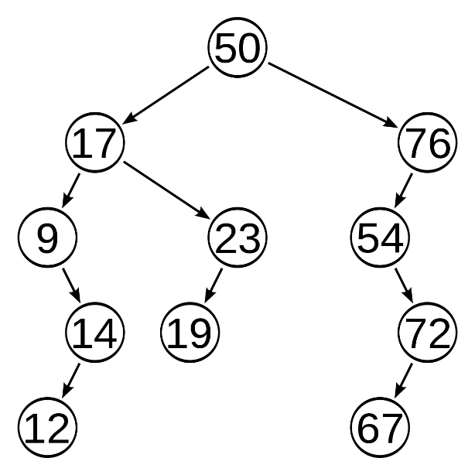

1. Theo thứ tự LNR: 9 12 14 17 19 23 50 54 67 72 76
2. Theo thứ tự LRN: 12 14 9 19 23 17 67 72 54 76 50
3. Theo thứ tự NLR:50 17 9 14 12 23 19 76 54 72 67

**Bài 2:** Duyệt cây nhị phân tìm kiếm sau

1. Theo thứ tự LNR:3 9 11 14 19 20 31 57 62 72
2. Theo thứ tự LRN: 3 11 9 19 14 31 72 62 57 20

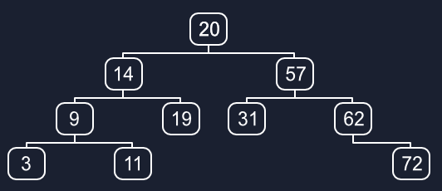

3) Theo thứ tự NLR : 20 - 14 - 9 – 3 – 11 – 19 - 57 - 31 - 62 - 72